Речевое развитие
Вторник, 14.04.2020 (10 минут)
Тема: чтение главы «Друзья» из книги Ч. Янчарского «Приключения Мишки Ушастика»
Цель. вызвать у детей радость за Мишку Ушастика, нашедшего друзей, и желание узнать что-то новое про симпатичного медвежонка.
Предварительная работа. Родитель читает главу «В магазине игрушек» Ч. Янчарского (пер. с польского В. Приходько).
Ход занятия
Родитель напоминает детям, что мишка нашел детей – Зоею и Яцека и ушел вместе с ними. «И вот что было дальше», – говорит и рассказывает главу «Друзья», сопровождая рассказ показом картинок.
Глава «ДРУЗЬЯ»
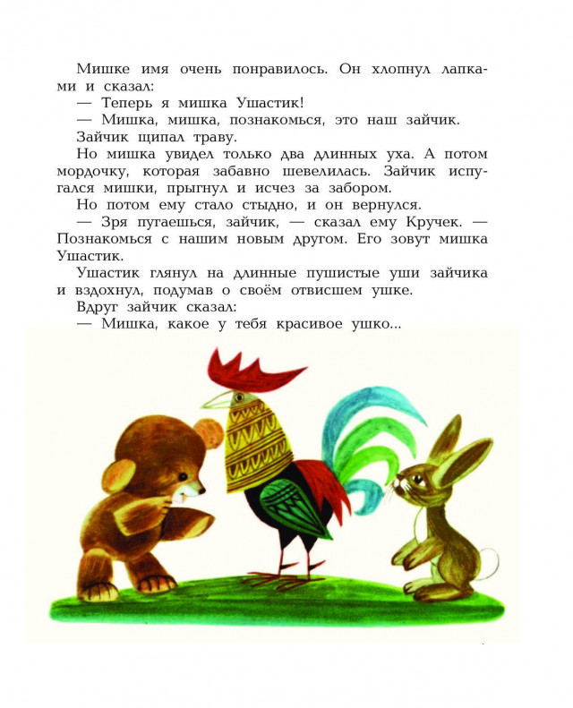
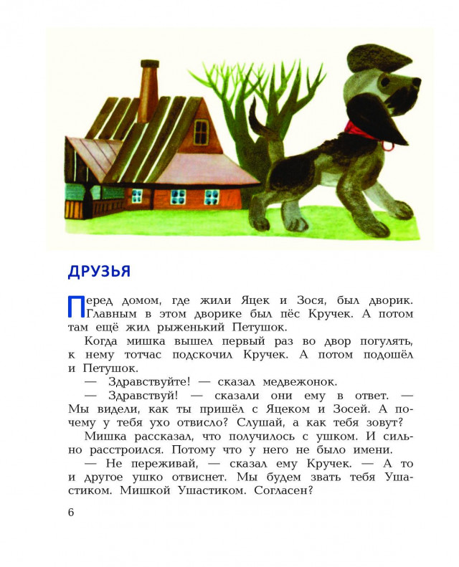
Родитель спрашивает детей, какое имя придумал для медвежонка петушок, и кто из новых друзей Мишки Ушастика им понравился.
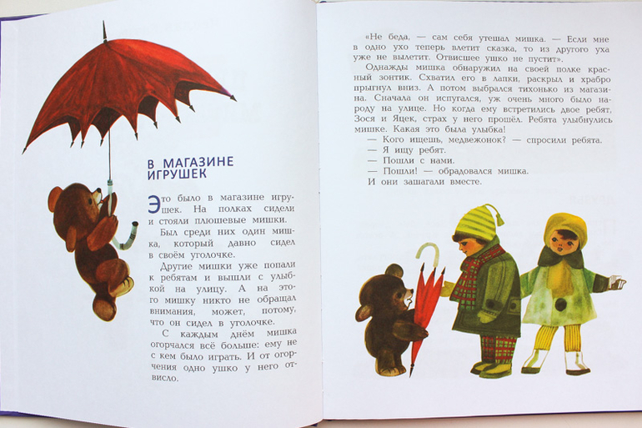
Предварительная работа:

